Міністерство освіти і науки України

Центральноукраїнський національний технічний університет

**МЕХАНІКО-ТЕХНОЛОГІЧНИЙ ФАКУЛЬТЕТ**

Кафедра програмування та захисту інформації

**Звіт**

з виконаної лабораторної роботи № 3

дисципліни Програмування вбудованих систем”

на тему

«**Мікроконтролери ARM STM32F4xx, використання переривань**

.»

Виконав :

студент академічної групи КІ-15

Аннаєв А. _____________________

Перевірив :

Викладач

Савеленко О.К.________________

Кропивницкий- 2017

ЛАБОЛАТОРНА РОБОТА №3

Тема: **Мікроконтролери ARM STM32F4xx, використання переривань**

Мета:

1) Створити програмне забезпечення для мікроконтролеру, яке керуватиме світлодіодами на основі переривань від таймерів.

2) Досягти незалежну зміну яскравості кількох світлодіодів.

**Хід виконання:**

1. Створити новий проект для процесору STM32F4xx. Додати для проекту модулі RCC, GPIO, TIM, MISC.

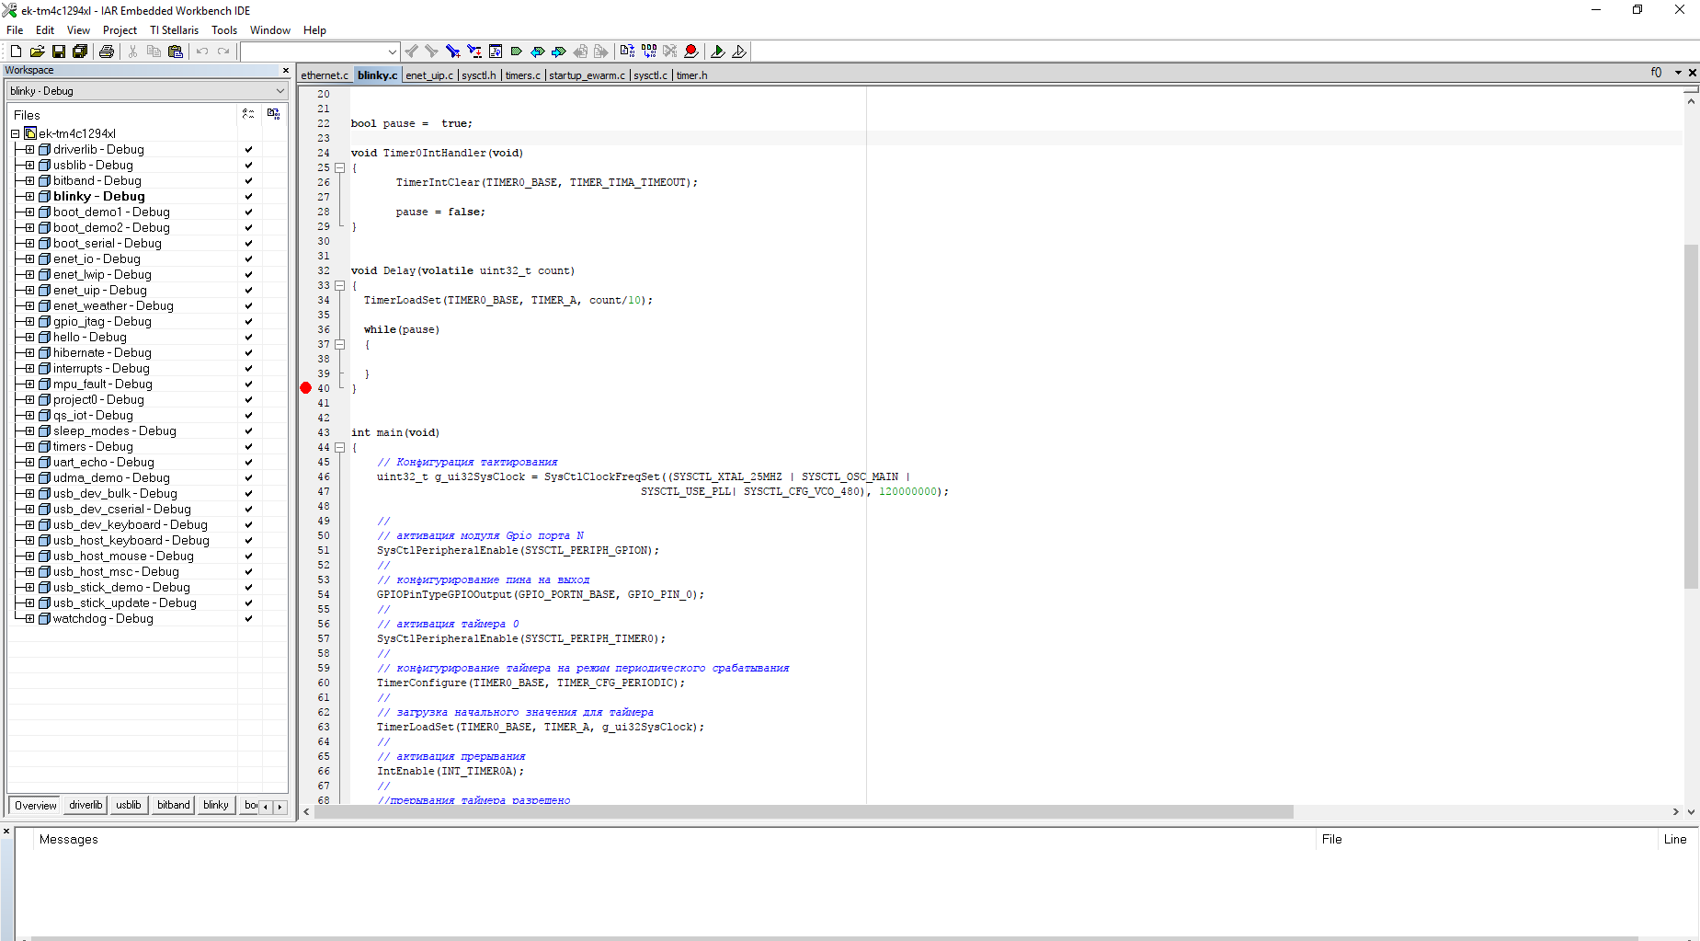

1. Додати функцію налаштування таймеру та обробника переривань:

void Timer0_init(uint32_t g_ui32SysClock )

{

// активация таймера 0

SysCtlPeripheralEnable(SYSCTL_PERIPH_TIMER0);

// конфигурирование таймера на режим периодического срабатывания

TimerConfigure(TIMER0_BASE, TIMER_CFG_PERIODIC);

// загрузка начального значения для таймера

TimerLoadSet(TIMER0_BASE, TIMER_A, g_ui32SysClock);

// активация прерывания

IntEnable(INT_TIMER0A);

//прерывания таймера разрешено

TimerIntEnable(TIMER0_BASE, TIMER_TIMA_TIMEOUT);

// включение таймера

TimerEnable(TIMER0_BASE, TIMER_A);

}

void Timer0IntHandler(void)

{

// Очистка прерывания

TimerIntClear(TIMER0_BASE, TIMER_TIMA_TIMEOUT);

//

// ToDo

pause = false;

}

1. Додати налаштування виходів до світлодіодів (див. минулу роботу).

void Led_Init()

{

//

// активация модуля Gpio порта N

SysCtlPeripheralEnable(SYSCTL_PERIPH_GPION);

//

// конфигурирование пина на выход

GPIOPinTypeGPIOOutput(GPIO_PORTN_BASE, GPIO_PIN_0);

}

1. До головного циклу функції main додати повільну зміну яскравості. Запустити проект та пересвідчитися що світлодіод змінює яскравість.

int main(void)

{

// Конфигурация тактирования

uint32_t g_ui32SysClock = SysCtlClockFreqSet((SYSCTL_XTAL_25MHZ | SYSCTL_OSC_MAIN |

SYSCTL_USE_PLL| SYSCTL_CFG_VCO_480), 120000000);

// инициализация led

Led_Init();

// инициализация таймера

Timer0_init(g_ui32SysClock);

while(1)

{

GPIOPinWrite(GPIO_PORTN_BASE, GPIO_PIN_0, GPIO_PIN_0);

Delay(counter);

GPIOPinWrite(GPIO_PORTN_BASE, GPIO_PIN_0, 0x0);

Delay(r- counter);

counter-=100;

if(counter == 0)

counter = r;

}

}